中关村“火花”活动
2023年高新技术成果转化项目专项政策
及技术合同登记税收优惠政策
专场活动方案

为引导各类创新主体了解并适用本市科技成果转化政策，推动中小微企业积极承接转化在京高校院所科技成果并开展产业化落地，同时促进高校院所、科技企业等主体积极开展技术合同登记，计划于9月7日组织科技政策宣讲会，届时将对高新技术成果转化项目专项以及技术合同登记税收优惠政策进行解读，并结合专项政策申报过程中的问题进行交流。具体安排如下。

一、活动时间
2023年9月7日（周四） 下午14:30-16:00

二、活动地点
海淀区杏石口路65号益园文创基地B区1号楼3层会议室
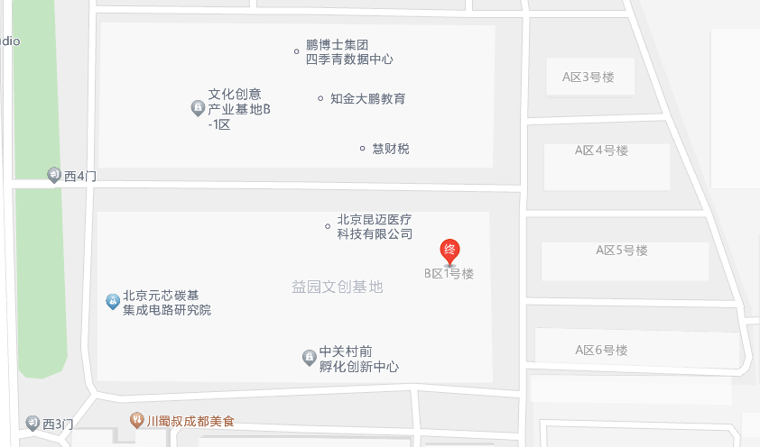

三、活动报名

活动报名请扫描下方二维码报名参会。



如线上参会请届时登录腾讯会议室，会议号：920-585-573

四、活动组织
主办单位：北京科技成果转化服务中心
承办单位：北京首都科技发展集团投资管理有限公司
支持单位：北京首都科技发展集团有限公司
北京市科技金融促进会
北京首都科技发展集团科技服务有限公司
北京天合育成科技服务有限责任公司
创客帮投资管理（北京）有限公司
北京宝和源装备科技发展有限公司
京科新材智私募基金管理（北京）有限公司

五、活动安排

14:30-15:00 高新技术成果转化项目政策解读
北京科技成果转化服务中心

15:00-15:30 技术合同认定登记政策解读
北京技术市场管理办公室

15:30-16:00 交流讨论
六、参与人员
高等学校、科研机构、医疗卫生机构、科技企业代表等

